**研究生收费及银行卡使用说明**

一、学生应按年度缴纳学费和住宿费。

二、学费及住宿费在国家有关部门核定的范围内收取。

1.除特殊说明外，国家计划内全日制研究生的学费标准为：博士生10000元/年•生，硕士生8000元/年•生；国家计划内非全日制研究生的学费标准为：博士生12000元/年•生，硕士生10000元/年•生，按学年收取。

2.在研究所住宿的学生，其住宿费的收取按研究所有关规定执行。

三、如确因家庭经济困难而不能在规定期限缴纳学费的学生，需要提供《家庭经济困难学生认定申请表》（点迎新网链接下载，需要在入学前准备好），可以先办理入学手续，再按照规定程序提出缓交学费的申请，由学校审批同意后，可以缓交，缓交期不超过4个月。

四、研究生可以按照国家有关规定申请助学贷款。

五、在学研究生按规定享受各类奖助学金，学习科研表现优秀的学生，还可以申请国家、中国科学院、各研究所设立的各类奖学金。

六、学校将通过建设银行的借记卡发放奖助学金、勤工助学酬金等费用，入学后各学年的学费、住宿费也通过该银行卡收取。**所以，请各位同学务必提前办理好建设银行的借记卡（务必为一类储蓄卡），并与中国建设银行签署代收业务扣款授权协议。开学前，请新生通过学校奖助系统登记好符合要求的银行卡信息。**具体登记方式为：登录教育业务平台sep.ucas.ac.cn----奖助管理——卡号管理——修改卡号。学生到校后也请随身携带该银行卡到校并妥善保存。

七、学生应在新学年开学前两周将学费存入自行办理的符合第六条要求的建设银行借记卡中。国科大于开学初统一收取学费。

八、办理中国建设银行一类储蓄卡流程并与中国建设银行签署代收业务扣款授权协议需要注意的有关事项。

1. 按照银行办理代扣业务要求，为顺利完成学校代扣学费业务，学生须使用中国建设银行一类储蓄卡（可以是之前就持有的旧卡也可以是新办理的银行卡），并到中国建设银行网点办理代扣学费业务申请和签署协议。

2.签署代收业务扣款授权协议时，需填写《中国建设银行代收（缴）业务付款人签约申请表》和《中国建设银行代收业务扣款授权协议》。

3.《中国建设银行代收（缴）业务付款人签约申请表》中有关内容说明请见下图：

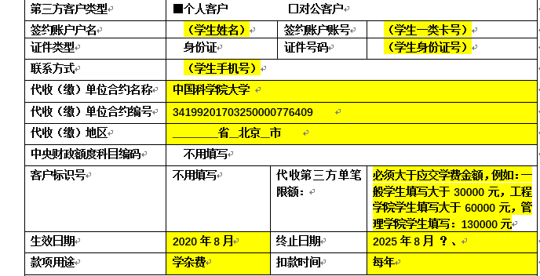

九、研究所发放津贴使用中国工商银行一类储蓄卡，可由研究所统一办理，报到时提交身份证复印件一份，制卡完成后于研究生部领取，时间另行通知。